温馨提示：
此套题为Word版，请按住Ctrl,滑动鼠标滚轴，调节合适的观看比例，答案解析附后。关闭Word文档返回原板块。
课时提升作业(九)
空间中直线与平面之间的位置关系
平面与平面之间的位置关系
(25分钟 60分)
一、选择题(每小题5分,共25分)
1.(2015·成都高一检测)已知直线l和平面α,若l∥α,P∈α,则过点P且平行于l的直线 ( )
A.只有一条,不在平面α内
B.有无数条,一定在平面α内
C.只有一条,且在平面α内
D.有无数条,不一定在平面α内
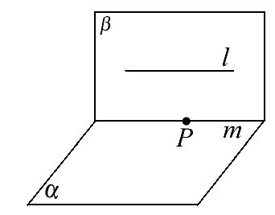
【解析】选C.过直线l和点P作一平面β与α相交于m,因为l∥α,所以l与α无公共点,所以l与m无公共点,又l⊂β,m⊂β,故l∥m,又m⊂α,即m是过点P且平行于l的直线.若n也是过P且与l平行的直线,则m∥n,这是不可能的.故C正确.
2.平面α与平面β平行,且a⊂α,有下列四种说法:
①a与β内的所有直线都平行;
②a与β内无数条直线平行;
③a与β内的任意一条直线都不垂直;
④a与β无公共点.
其中正确的个数是 ( )
A.1 B.2 C.3 D.4
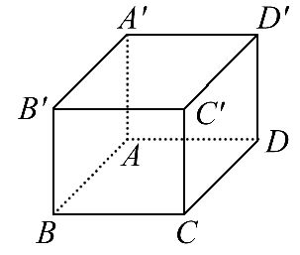
【解析】选B.如图,长方体ABCD-A′B′C′D′中:平面ABCD∥平面A′B′C′D′,
A′D′⊂平面A′B′C′D′,
AB⊂平面ABCD,A′D′与AB不平行,
且A′D′与AB垂直,所以①③错.对于②④,a与β不可能有公共点,所以②④正确.
3.若直线l不平行于平面α,且l⊄α,则 ( )
A.α内的所有直线与l异面
B.α内不存在与l平行的直线
C.α内存在唯一的直线与l平行
D.α内的直线与l都相交
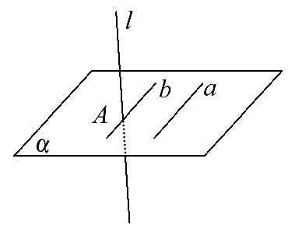
【解析】选B.因为l不平行于α,且l⊄α,故l与α相交,记l∩α=A.假设平面α内存在直线a∥l,过A在α内作b∥a,则b∥l,这与b∩l=A矛盾,故在α内不存在与l平行的直线.
4.(2015·嘉兴高二检测)若a是平面α外的一条直线,则直线a与平面α内的直线的位置关系是 ( )
A.平行 B.相交
C.异面 D.平行、相交或异面
【解析】选D.若a∥α,则a与α内的直线平行或异面,若a与α相交,则a与α内的直线相交或异面.
【补偿训练】对于任意的直线l和平面α,在平面α内必有直线m,使m和l
( )
A.平行 B.相交 C.垂直 D.异面
【解析】选C.若l∥α,则l与α没有公共点,所以l与平面α内直线无公共点,即直线l与α内所有直线均不相交;若l⊂α,则直线l与平面α内直线共面,由此l与平面α内的所有直线不能异面;若l∩α=A,则l与平面α内直线相交或异面,所以l和平面α内直线不平行,所以A,B,D均不正确.
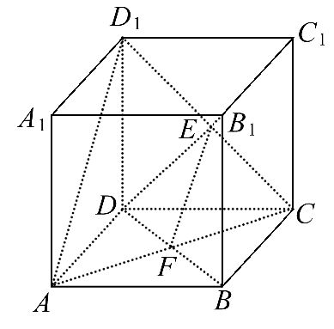
5.如图,已知正方体ABCD-A₁B₁C₁D₁,则直线EF是平面ACD₁与 ( )
A.平面BDB₁的交线
B.平面BDC₁的交线
C.平面ACB₁的交线
D.平面ACC₁的交线
【解析】选B.连接BC₁.因为E∈DC₁,F∈BD,所以EF⊂平面BDC₁,故EF=平面ACD₁∩平面BDC₁.
二、填空题(每小题5分,共15分)
6.已知M∈l,N∈l,M∈α,N∉α,则l与α的关系是________.
【解析】因为直线l上一点在α内,一点在α外,故直线l与α相交.
答案:相交
7.(2015·青岛高一检测)经过平面外两点可作该平面的平行平面的个数是________.
【解题指南】分两点连线与平面的关系讨论,确定所作平面的个数.
【解析】若平面外两点所在直线与该平面相交,则过这两点不存在平面与已知平面平行;若平面外两点所在直线与该平面平行,则过这两点存在唯一的平面与已知平面平行.
答案:0或1
8.平面α∩β=c,直线a∥α,a与β相交,则a与c的位置关系是________.
【解析】因为a∥α,c⊂α,
所以a与c无公共点,不相交.
若a∥c,则直线a∥β或a⊂β.
这与“a与β相交”矛盾,所以a与c异面.
答案:异面
【延伸探究】本题中条件“a与β相交”,若改为“a⊂β”,则a与c的位置关系如何?
【解析】因为α∩β=c,a∥α,故a与α没有公共点,又a⊂β,所以a与c无公共点,又a,c都在β内,故a∥c.
三、解答题(每小题10分,共20分)
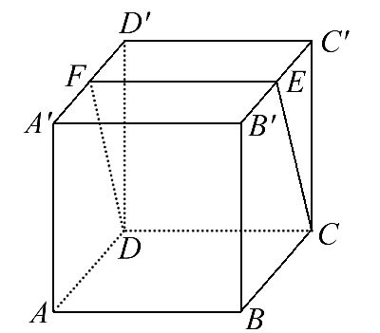
9.(2015·福州高一检测)如图,在正方体ABCD-A′B′C′D′中,E,F分别为B′C′,A′D′的中点,求证:平面ABB′A′与平面CDFE相交.
【解题指南】要证两平面相交,只要证明它们存在一个公共点即可.
【证明】在正方体ABCD-A′B′C′D′中,E为B′C′的中点,所以EC与BB′不平行,则延长CE与BB′必相交于一点H,所以H∈EC,H∈B′B,
又BB′⊂平面ABB′A′,CE⊂平面CDFE,
所以H∈平面ABB′A′,H∈平面CDFE,
故平面ABB′A′与平面CDFE相交.
10.证明:如果一条直线经过平面内的一点,又经过平面外的一点,则此直线和平面相交.
【解题指南】问题的实质就是证明直线a与平面α除点A以外不存在其他公共点,用反证法.
【解析】已知:A∈α,B∉α,A∈a,B∈a,
求证:a∩α=A.
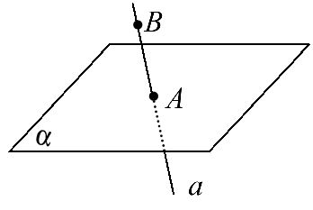
证明:如图,
假设直线a和平面α不相交,
则a∥α或a⊂α.若a∥α,
因为A∈a,所以A∉α,与A∈α矛盾.
若a⊂α,因为B∈a,
所以B∈α,与B∉α矛盾.
所以假设不成立.所以直线a和平面α相交.
(20分钟 40分)
一、选择题(每小题5分,共10分)
1.(2015·菏泽高一检测)以下四个说法:
①三个平面最多可以把空间分成八部分;
②若a⊂α,b⊂β,则“a与b相交”与“α与β相交”等价;
③若α∩β=l,a⊂α,b⊂β且a∩b=P,则P∈l;
④若n条直线中任意两条共面,则它们共面.
其中正确的是 ( )
A.①② B.②③ C.③④ D.①③
【解题指南】对于①可画出图形判断;对于②可从正面、反面推导是否成立;对于③可从点P既在α内,又在β内证明;对于④可利用反证法说明.
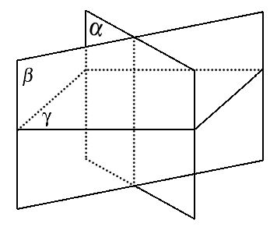
【解析】选D.对于①,如图,平面α与β相交,将空间分成4部分,平面γ与α,β均相交,将原4部分分成8部分,故①正确.对于②,α与β相交,推不出a与b相交,故②错误.对于③,a∩b=P,a⊂α,b⊂β,所以P∈α,P∈β,所以P∈α∩β=l,故③正确.对于④,正方体的4条侧棱任意两条都共面,但这4条侧棱却不共面,故④错误.所以正确的为①③.
2.α,β是两个不重合的平面,下面说法中,正确的是 ( )
A.平面α内有两条直线a,b都与平面β平行,那么α∥β
B.平面α内有无数条直线平行于平面β,那么α∥β
C.若直线a与平面α和平面β都平行,那么α∥β
D.平面α内所有的直线都与平面β平行,那么α∥β
【解析】选D.A,B都不能保证α,β无公共点,如图1所示;C中当a∥α,a∥β时α与β可能相交,如图2所示;只有D说明α,β一定无公共点.
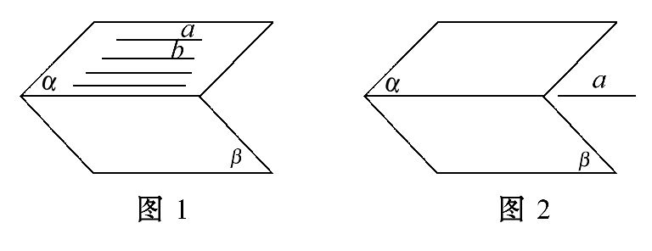
二、填空题(每小题5分,共10分)
3.(2015·成都高一检测)如果空间中的三个平面两两相交,则下列判断正确的是________(填序号).
①不可能只有两条交线;
②必相交于一点;
③必相交于一条直线;
④必相交于三条平行线.
【解析】三个平面两两相交,所得交线可能有一条;当交线有两条交于一点时,第三条一定过该点;当交线有两条平行时,那么第三条交线一定与另外两条平行,故只有①正确.
答案:①
4.若不在同一条直线上的三点A,B,C到平面α的距离相等,且A,B,C∉α,则平面ABC与α的位置关系为________.
【解析】若三点在α同侧,则平面ABC∥α;若一个点A在平面一侧,另两点B,C在平面另一侧,则平面ABC与平面α相交.
答案:平行或相交
【易错警示】易忽视相交的情况,而事实上相交时有两点在同侧,一点在另一侧且三点到α的距离相等是合题意的.
三、解答题(每小题10分,共20分)
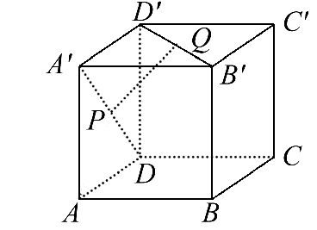
5.如图,正方体ABCD -A′B′C′D′中,P是A′D的中点,Q是B′D′的中点,判断直线PQ与平面AA′B′B的位置关系,并利用定义证明.
【解析】直线PQ与平面AA′B′B平行.证明如下:
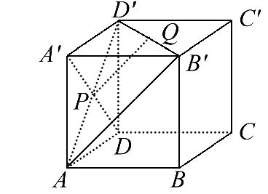
连接AD′,AB′,在△AB′D′中,PQ是△AB′D′的中位线,即PQ与AB′平行,且平面AB′D′∩平面ABB′A′=AB′,又PQ在平面ABB′A′外,即PQ与平面ABB′A′没有公共点,所以PQ与平面ABB′A′平行.
6.(2015·杭州高二检测)如图,已知平面α∩β=l,点A∈α,点B∈α,点C∈β,且A∉l,B∉l,直线AB与l不平行,那么平面ABC与β的交线与l有什么关系?证明你的结论.
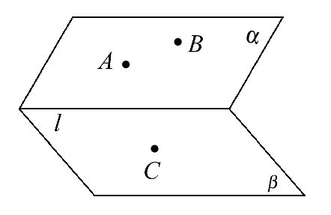
【解析】平面ABC与β的交线与l相交.
证明:因为AB与l不平行,且AB⊂α,l⊂α,所以AB与l一定相交,设AB∩l=P,则P∈AB,P∈l.
又因为AB⊂平面ABC,l⊂β,所以P∈平面ABC,P∈β.
所以点P是平面ABC与β的一个公共点,而点C也是平面ABC与β的一个公共点,且P,C是不同的两点,所以直线PC就是平面ABC与β的交线.
即平面ABC∩β=PC,而PC∩l=P,
所以平面ABC与β的交线与l相交.
【补偿训练】在正方体ABCD-A₁B₁C₁D₁中,E是AA₁的中点,画出过D₁,C,E的平面与平面ABB₁A₁的交线,并说明理由.
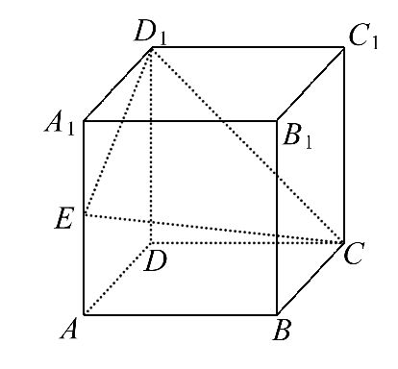
【解析】如图,取AB的中点F,
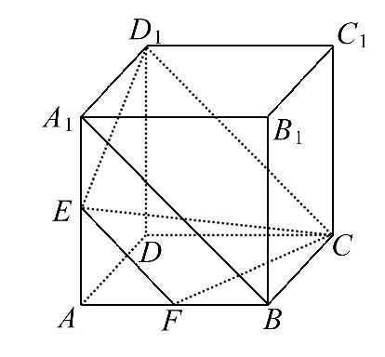
连接EF,A₁B,CF.
因为E是AA₁的中点,
所以EF∥A₁B.
在正方体ABCD-A₁B₁C₁D₁中,A₁D₁∥BC,A₁D₁=BC,
所以四边形A₁BCD₁是平行四边形.
所以A₁B∥CD₁,所以EF∥CD₁.
所以E,F,C,D₁四点共面.
因为E∈平面ABB₁A₁,E∈平面D₁CE,
F∈平面ABB₁A₁,F∈平面D₁CE,
所以平面ABB₁A₁∩平面D₁CE=EF.
所以过D₁,C,E的平面与平面ABB₁A₁的交线为EF.
关闭Word文档返回原板块

